BÀI 28. SỐ THẬP PHÂN
Dạng 1. Xác định phần nguyên, phần thập phân của phân số thập phân
1. Viết phần thập phân của các số thập phân sau.
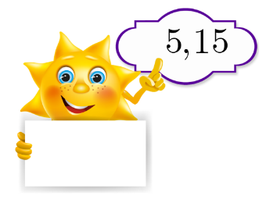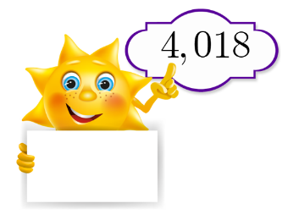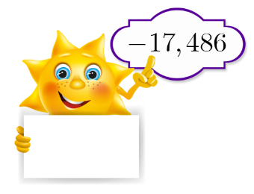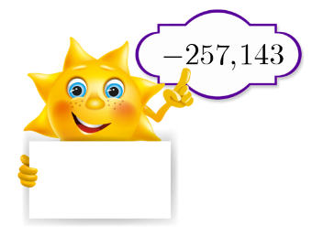
Dạng 2. Viết phân số dưới dạng phân số thập phân, số thập phân và ngược lại.
2. Viết các phân số sau dưới dạng phân số thập phân, số thập phân.
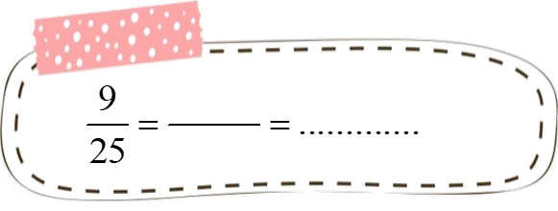 | 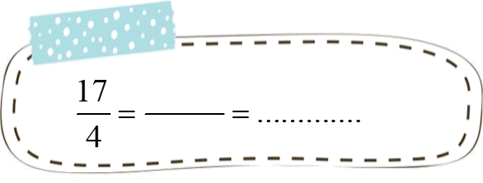
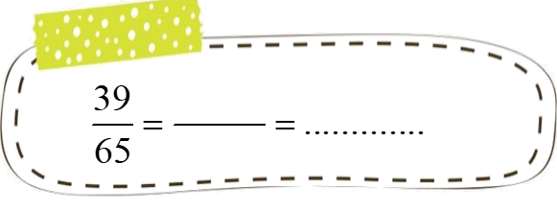 | 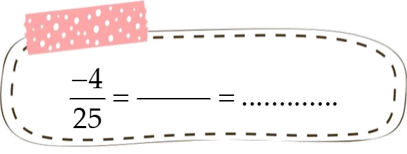
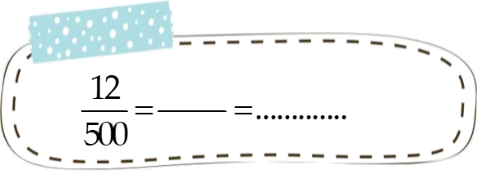 | 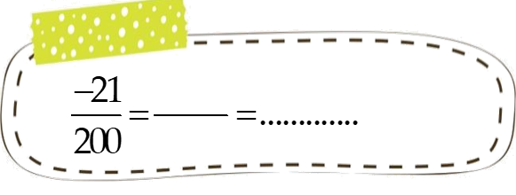

3. Viết các số thập phân sau dưới dạng phân số hoặc hỗn số.
a) = ………………………….. b) = …………………………..
c) = ………………………….. d) = …………………………..
4. Viết các phân số thập phân sau đây dưới dạng số thập phân:
Trả lời
……………………………………………………………………………………..
……………………………………………………………………………………..
……………………………………………………………………………………..
……………………………………………………………………………………..
5. Viết các số thập phân sau đây dưới dạng phân số thập phân:
Trả lời
……………………………………………………………………………………..
……………………………………………………………………………………..
……………………………………………………………………………………..
……………………………………………………………………………………..
6. Viết các số thập phân sau đây dưới dạng phân số tối giản:
Trả lời
……………………………………………………………………………………..
……………………………………………………………………………………..
……………………………………………………………………………………..
……………………………………………………………………………………..
Dạng 3. Tìm số đối của số thập phân
7. Viết các số thập phân sau dưới dạng phân số thập phân rồi tìm số đối của chúng:
a) b) c) ; d)
Trả lời
……………………………………………………………………………………..
……………………………………………………………………………………..
……………………………………………………………………………………..
……………………………………………………………………………………..
8. Viết các số thập phân sau dưới dạng phân số thập phân rồi tìm số đối của chúng:
a) b) c) d)
Trả lời
……………………………………………………………………………………..
……………………………………………………………………………………..
……………………………………………………………………………………..
Dạng 4. So sánh số thập phân
9. So sánh số thập phân sau:
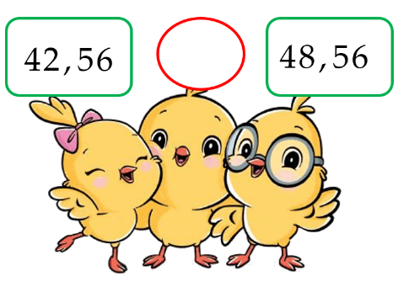 | 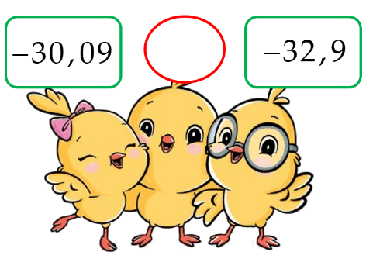
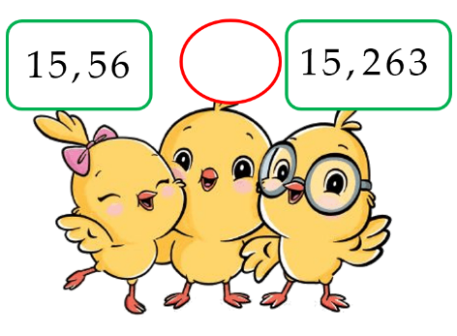 | 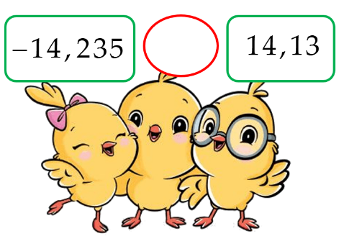
10. Hãy sắp xếp các số thập phân sau theo thứ tự tăng dần:
Trả lời
……………………………………………………………………………………..

11. Cho các số thập phân , , , .
Số thập phân bé nhất là ……………...
Số thập phân lớn nhất là ……………...
12. Sắp xếp các số thập phân theo thứ tự tăng dần.
Trả lời
……………………………………………………………………………………..

Dạng 5. Toán thực tế
13. Hai chai nước ghi dung tích và . Hỏi chai nào chứa được nhiều nước hơn.
Trả lời ……………………………………………………………………………
14. Quan sát tốc độ tăng trưởng GDP tổng sản phẩm trong nước qua biểu đồ sau.
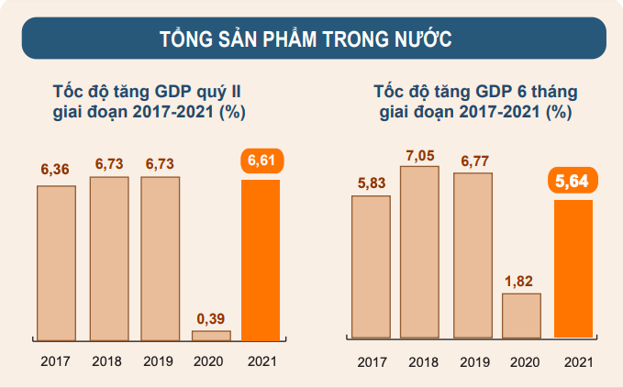
a) Sắp xếp theo các năm tốc độ tăng trưởng GDP quý II giai đoạn 2017-2021 theo thứ tự tăng dần là ………………………………………………….……
b) Sắp xếp theo các năm tốc độ tăng trưởng GDP 6 tháng giai đoạn 2017-2021 theo thứ tự giảm dần là …………………………………………………….…
15. Chỉ số BMI (Body Mass Index) hay còn gọi là chỉ số khối cơ thể, chỉ số thể trọng, là một công cụ thường được sử dụng để đo lượng mỡ trong cơ thể. Chỉ số BMI chuẩn được tính dựa trên chiều cao và cân nặng, áp dụng cho nam và nữ trưởng thành.
Chỉ số BMI của bố mẹ của Minh như sau:
 | Bố | Mẹ
Chỉ số BMI
Hãy cho biết tình huống cơ thể của bố và mẹ Minh?

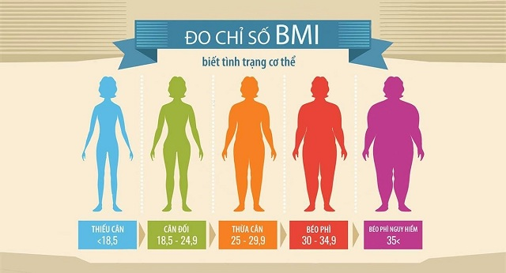
Trả lời
……………………………………………………………………………………..
……………………………………………………………………………………..
16. Đọc các số thập phân có trong bảng sau và cho biết.
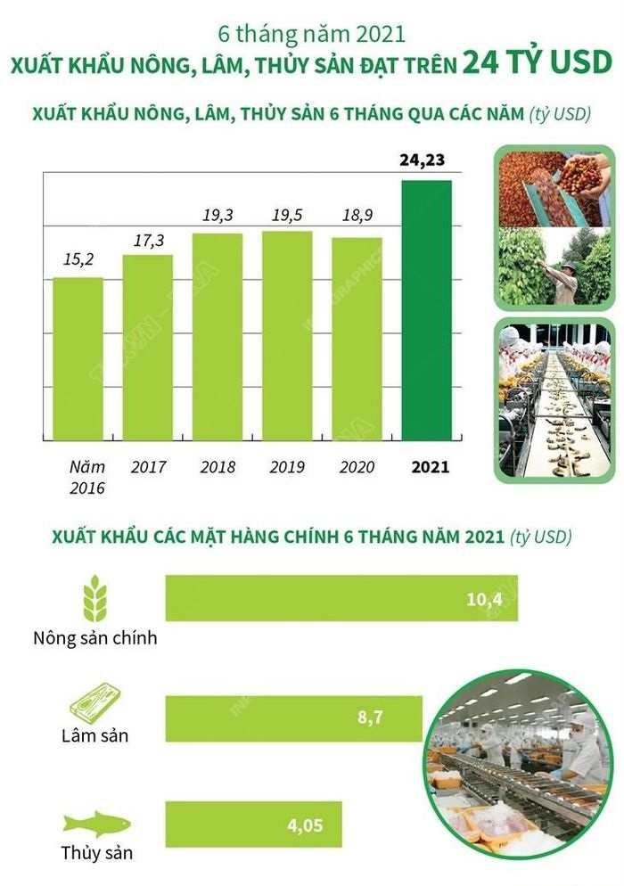
a) Xuất khẩu nông, lâm, thuỷ sản 6 tháng năm 2021 đạt bao nhiêu tỉ USD?
b) Xuất khẩu nông, lâm, thuỷ sản 6 tháng năm 2018 đạt bao nhiêu tỉ USD?
17. Tốc độ tăng trưởng GRDP một số tỉnh, thành phố 9 tháng đầu năm 2021 (tính theo %) cho trong hình sau

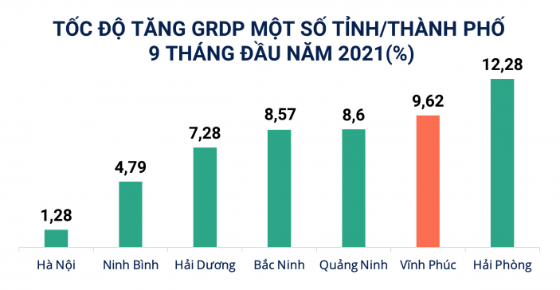
Cho biết tỉnh Vĩnh Phúc có tốc độ tăng trưởng GRDP là bao nhiêu % ?
Trả lời : Tỉnh Vĩnh Phúc có tốc độ tăng trưởng GRDP là ……………
18.
Quan sát hình bên và cho biết Mỹ có bao nhiêu thương thiệu được xếp hạng trong top 50 thương hiệu giá trị nhất thế giới 2022 của Brand Finance ?  Các thương hiệu đó có định giá là bao nhiêu tỉ USD ?  Trả lời  …………………………  …………………………  …………………………  …………………………  …………………………  …………………………  ………………………… | 